Cm2

Connaître les évènements qui régissent la 4ème République et savoir les ordonner chronologiquement.

Histoire
Fiche
E15

Nom: ………………………..

Prénom: ……………………

La IVème République 1944 -1958

ARFRRNA
/20

1
/ 3 21
A quelle occasion cette photo a-t-elle été prise ?

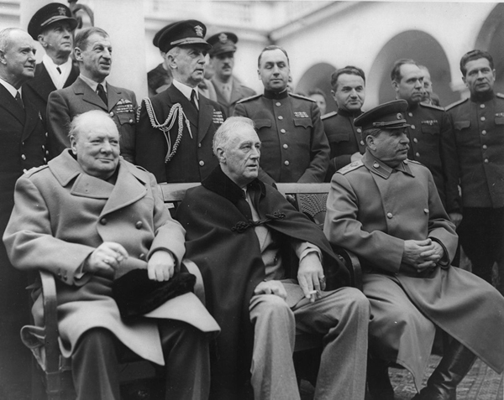

..........................................................................................................................................................................

3
/ 3
Qui sont ces chefs d’état et que décident-ils ?

............................................................................................................................................................................

............................................................................................................................................................................

4
/ 1
A quoi sert le plan Marshall ?

..........................................................................................................................................................................

..........................................................................................................................................................................
5
/ 1
Quelles mesures sociales importantes sont adoptées dès la libération ?

..........................................................................................................................................................................

..........................................................................................................................................................................
http://www.i-profs.fr

6
/ 2
Quels sont les appareils ménagers qui apparaissent dans les années 1960 ?

............................................................................................................................................................................

............................................................................................................................................................................
Cm2

Connaître les évènements qui régissent la 4ème République et savoir les ordonner chronologiquement.

Histoire
Fiche
E15

Nom: ………………………..

Prénom: ……………………
La IVème République 1944 -1958

7
/ 2
Que prévoit le traité de Rome en 1957 ?

...............................................................................................................................................................................

............................................................................................................................................................................

8
/ 2
Qu’est-ce que la décolonisation ?

.............................................................................................................................................................................

.............................................................................................................................................................................

.............................................................................................................................................................................

9
/ 2 21
Dans quelles colonies françaises la guerre d’indépendance a-t-elle lieu ?

..........................................................................................................................................................................

..........................................................................................................................................................................

10
/ 2
Que doit déterminer le référendum de 1962 ?

............................................................................................................................................................................

............................................................................................................................................................................

..............................................................................................................................................................................

11
/ 2
Quelles sont les conséquences pour les Français de cette ancienne colonie ?

..........................................................................................................................................................................
http://www.i-profs.fr

..........................................................................................................................................................................

...........................................................................................................................................................................

Cm2

Connaître les évènements qui régissent la 4ème République et savoir les ordonner chronologiquement.

Histoire
Fiche
E15

Nom: ………………………..

Prénom: ……………………

La IVème République 1944 -1958

ARFRRNA
/20

1
/ 3 21
A quelle occasion cette photo a-t-elle été prise ?

Elle a été prise lors de la conférence de Yalta.

3
/ 3
Qui sont ces chefs d’état et que décident-ils ?

Churchill, Roosevelt et Staline prévoient les nouvelles frontières de l’Europe, une démilitarisation de l'Allemagne ainsi qu’une division en 4 zones d'occupation et la traduction en justice des criminels de guerre nazis.

4
/ 1
A quoi sert le plan Marshall ?

A la reconstruction de l’Europe détruite par la guerre.

5
/ 1
Quelles mesures sociales importantes sont adoptées dès la libération ?

Le droit de vote est accordé aux femmes dès 1944. En 1945, la Sécurité Sociale est instaurée.

http://www.i-profs.fr

6
/ 2
Quels sont les appareils ménagers qui apparaissent dans les années 1960 ?

Le réfrigérateur, la télévision, le lave-linge. L’automobile se démocratise également.
Cm2

Connaître les évènements qui régissent la 4ème République et savoir les ordonner chronologiquement.

Histoire
Fiche
E15

Nom: ………………………..

Prénom: ……………………
La IVème République 1944 -1958

7
/ 2
Que prévoit le traité de Rome en 1957 ?

En mars 1957, 6 pays européens, dont la France signent le traité de Rome qui prévoit un grand marché commun permettant la libre circulation des hommes, marchandises et capitaux.

8
/ 2
Qu’est-ce que la décolonisation ?

L’abandon des anciennes colonies. Les peuples colonisés retrouvent leur indépendance.

9
/ 2 21
Dans quelles colonies françaises la guerre d’indépendance a-t-elle lieu ?

En Algérie et en Indochine.

10
/ 2
Que doit déterminer le referendum de 1962 ?

Il doit déterminer l’indépendance de l’Algérie.

http://www.i-profs.fr

11
/ 2
Quelles sont les conséquences pour les Français de cette ancienne colonie ?

Un million de Français, les Pieds Noirs devront quitter alors l'Algérie pour aller vivre en France.

